Министерство образования и науки Российской Федерации

Новосибирский национальный исследовательский государственный университет

ЭВМ и периферийные устройства

Отчет по лабораторной работе № 2

«ИЗУЧЕНИЕ ОПТИМИЗИРУЮЩЕГО КОМПИЛЯТОРА»

Студент: Кузин Данил Сергеевич
Преподаватель: Кудинов А.Ю.

Новосибирск, 2025г.
- Цели работы
1. Изучение основных функций оптимизирующего компилятора, и
некоторых примеров оптимизирующих преобразований и уровней
оптимизации.
2. Получение базовых навыков работы с компилятором GCC.
3. Исследование влияния оптимизационных настроек компилятора GCC
на время исполнения программы.

- Задание
Измерить время выполнения подпрограммы, используя разные оптимизации.
В качестве варианта задания я выбрал ранее реализованный алгоритм в первой лабораторной.
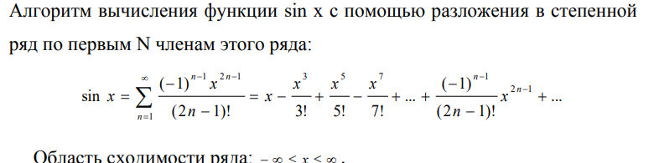

- Описание работы

Я подобрал значение N, при котором моя программа будет выполнятся 30-60 секунд, применил разные оптимизации и замерил время работы.
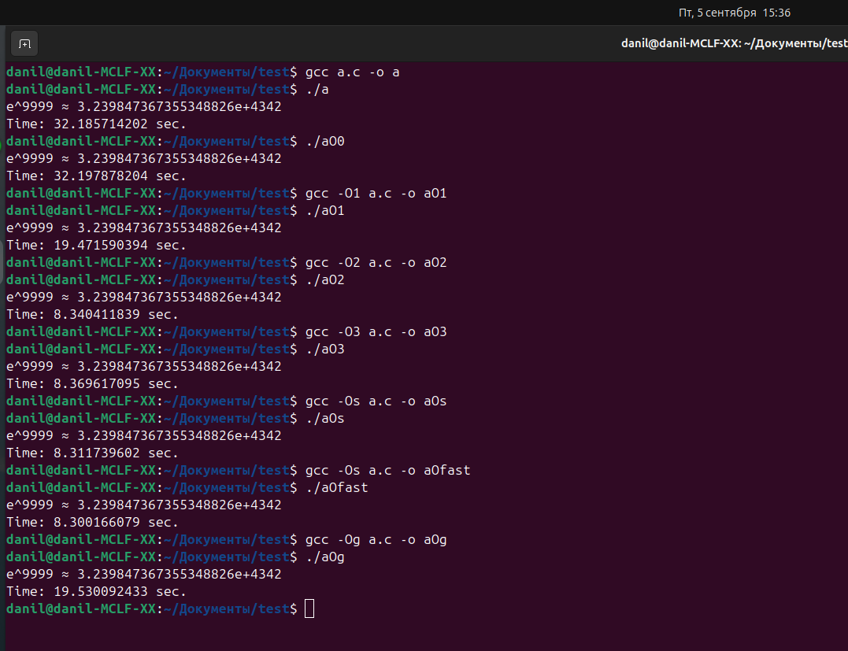

Проверка правильности вычислений
x | n | Answer
-1 | 12 | 3.678794413212815990e-01
10 | 40 | 2.202646579480280166e+04
3 | 22 | 2.008553692318350921e+01
20 | 60 | 4.851651954097234496e+08

Зависимость времени выполнения подпрограммы с разной оптимизацией от параметра N:

В виде таблицы:
N | O0 | O1 | O2 | O3 | Os | Ofast | Og
1000000000 | 4,3823 | 2,6367 | 1,1289 | 1,161 | 1,1518 | 1,1259 | 2,6578
2000000000 | 8,6788 | 5,2193 | 2,2318 | 2,2323 | 2,2469 | 2,2342 | 5,2227
3000000000 | 13,0133 | 7,8388 | 3,3637 | 3,3689 | 3,3869 | 3,3554 | 7,8663
9000000000 | 38,6395 | 23,4662 | 10,0467 | 10,1471 | 10,1253 | 10,0404 | 23,5431

Заключение
В работе было исследовано влияние различных уровней оптимизации
GCC (-O0, -O1, -O2, -O3, -Os, -Ofast, -Og) на время выполнения программы.
Эксперимент показал:
- -O0 — без оптимизаций, самый медленный режим, удобен для отладки.
- -O1 — простые оптимизации, уже заметный прирост скорости.
- -O2 — почти все оптимизации, хороший баланс скорости и размера кода.
- -O3 — добавляет агрессивные оптимизации, выигрыш по времени минимален, код больше.
- -Os — оптимизация по размеру, скорость близка к -O2.
- -Ofast — максимально возможные преобразования, иногда за счёт точности, результаты сопоставимы с -O2 и -O3.
- -Og — компромисс между оптимизацией и отладкой, быстрее чем -O0, но медленнее чем -O2.
Итог: оптимизации GCC существенно ускоряют выполнение программы. На практике чаще всего используются уровни -O2 и -Os как универсальные, а -O0 и -Og применяются для отладки.

- Приложения
Код программы
#include <stdio.h>
#include <time.h>

int main() {
struct timespec start, end;
clock_gettime(CLOCK_MONOTONIC, &start);

long double x = 20;
long long int n = 60;

double answer = 1.0L;
double t = 1.0L;

for (long long int i = 1; i <= n; ++i) {
t *= x / i;
answer += t;
}
clock_gettime(CLOCK_MONOTONIC, &end);
long sec = end.tv_sec-start.tv_sec;
long nsec = end.tv_nsec-start.tv_nsec;

double time = (double)sec + (double)nsec / 1e9;
printf("e^%.0Lf ≈ %.18Le\n", x, answer);
printf("Time: %.9f sec.\n", time);
return 0;
}

Команды для компиляции и запуска:
Компиляция:
gcc -O0 a.c -o a_O0
gcc -O1 a.c -o a_O1
gcc -O2 a.c -o a_O2
gcc -O3 a.c -o a_O3
gcc -Os a.c -o a_Os
gcc -Ofast a.c -o a_Ofast
gcc -Og a.c -o a_Og
Запуск:
./a_O0
./a_O1
./a_O2
./a_O3
./a_Os
./a_Ofast
./a_Og

